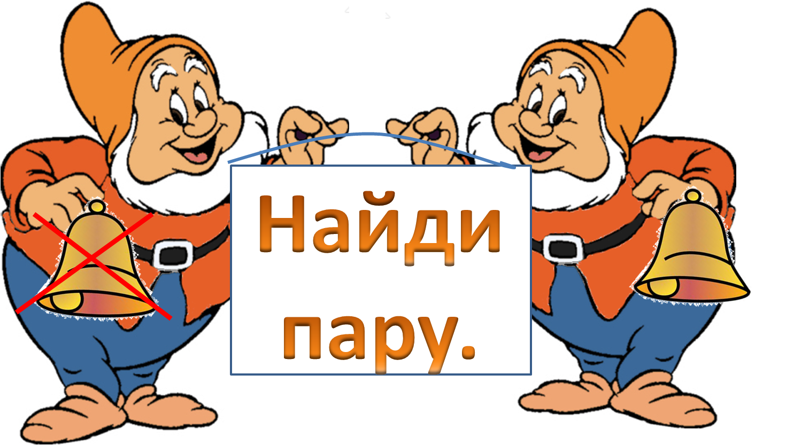

**Цель игры**: Помочь запомнить звонкие и глухие парные согласные звуки.

**Ход игры**: игра проводится, как динамическая пауза на  занятии логопеда.

Под музыку, каждый ребёнок, берёт со стола по одной карточке. До окончания музыки участники игры выполняют произвольные танцевальные движения. Сразу, как закончится музыка, дети должны найти свою пару (парную согласную), и взяться за руки.

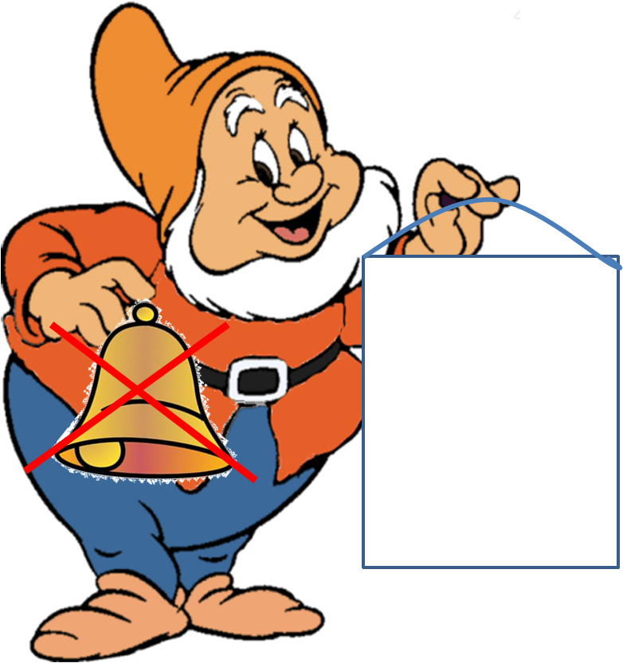

**Т**

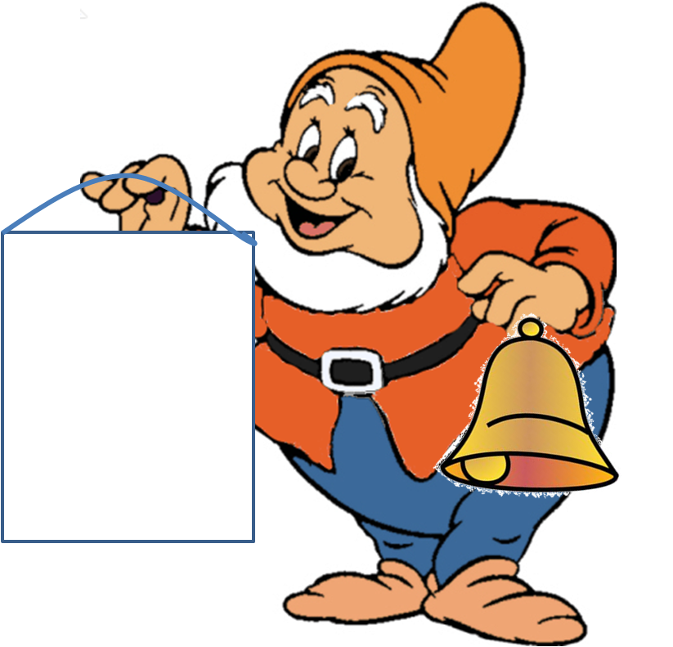

**Д**



**П.**



**Б**



**Ф**



**В**



**К**



**Г**



**С**



**З**

**Ж**

**Ш**



